**Résultat préliminaire des images**

Nombre de contours retournés pour cette image est 38.

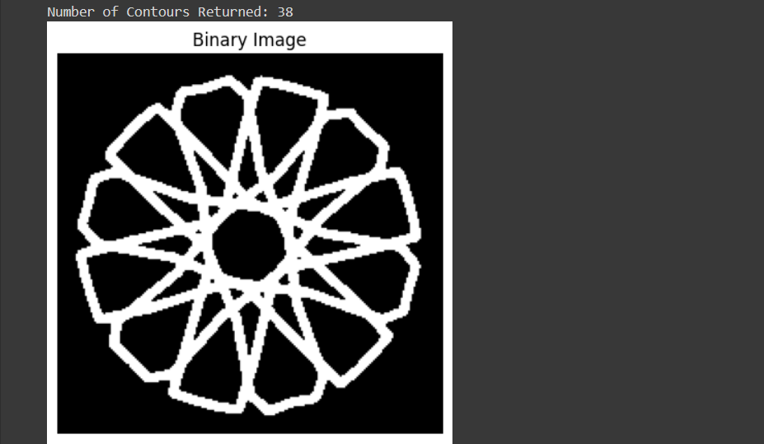

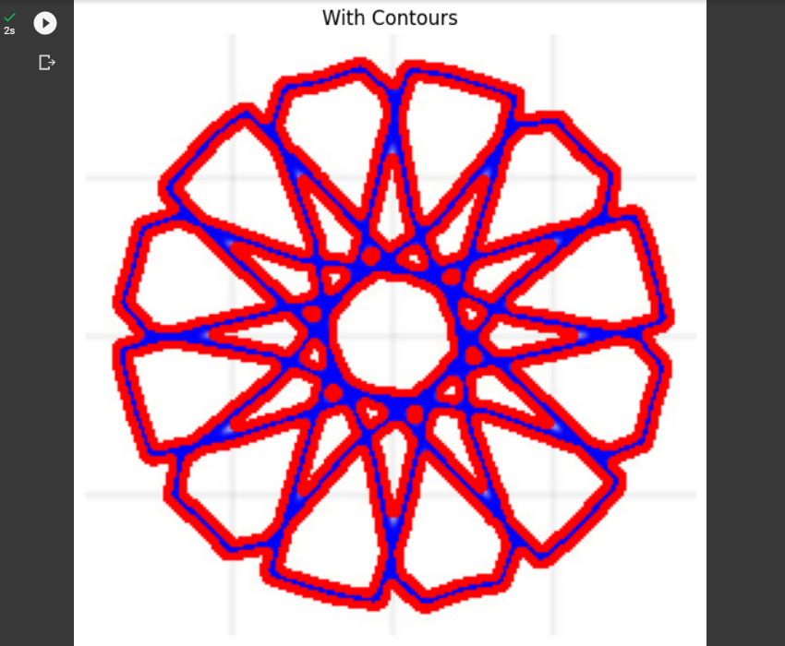

Le résultat souhaité n’a pas été obtenu pour l’autre image :

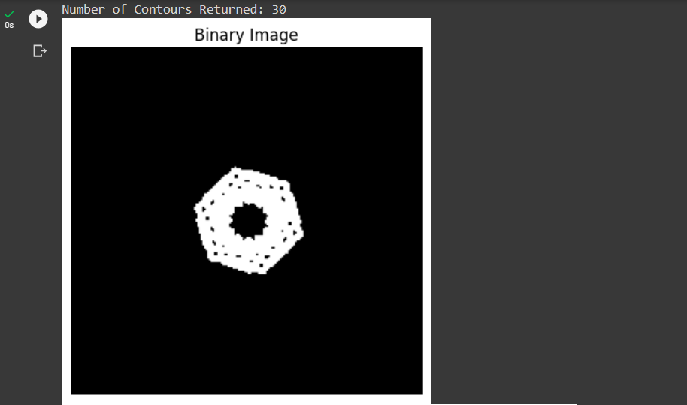

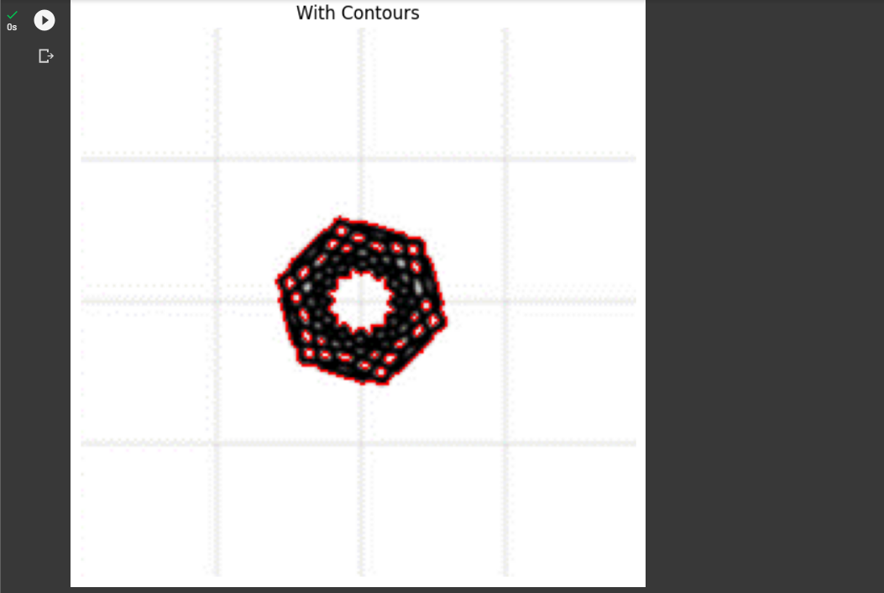

Malgré le fait que cette image est perçue comme étant en noir et blanc par l'œil humain, mon code la traite toujours comme une image en couleur. Même après avoir modifié le code pour compter le nombre de couleurs uniques dans l'image en niveaux de gris plutôt que de calculer la différence absolue entre les pixels, le résultat reste inchangé.

Après quelques essais, j'ai constaté que si je faisais une capture d'écran de l'image plutôt que de la télécharger directement à partir du fichier PowerPoint, le code la traitait comme une image en noir et blanc.